الدرس الثامن

المقـــــــــالة الرّابعــة
في معرفة القبلة

القبلة على وزن الفعلة بكسر الفاء تدلّ على حالة عليها المقابل، ثمّ نقلت إلى موضع مقابل يتوجّه إليه المصلّى وهي الكعبة المشرّفة عينا أو جهة. وتجب معرفتها واستدّل عليه بأدلّة منها قوله تعالى في الذكر الحكيم:
"ومن حيث خرجت فولّ وجهك شطر المسجد الحرام وإنّه للحقّ من ربّك وما اللّه بغافل عمّا تعملون. ومن حيث خرجت فولّ وجهك شطر المسجد الحرام وحيث ما كنتم فولّوا وجوهكم شطره لئلاّ يكون للنّاس عليكم حجّة".

دائرة سمت القبلة:
وهي الدائرة العظيمة المارّة بسمتي رأس البلد ومكّة المكرّمة. وما يقاطع منها أفق البلد في جهة مكّة هي نقطة سمت القبلة والخطّ الواصل ما بين هذه النقطة ومركز دائرة الأفق هو خطّ سمت القبلة. فالساجد على خطّ السمت نحو نقطة السمت يواجه القبلة، لأنّها مقدار من الفضاء المحاذي للكعبة من عنان السماء إلى تخوم الأرض.والقوس الواقعة من الأفق بين دائرة نصف النهار للبلد ودائرة سمت القبلة من جانب ليس أقرب منه هي قوس سمت القبلة وقد تسمّى بانحراف سمت القبلة.
واعلم أنّ هيهنا طرقا كثيرة لمعرفة سمت القبلة و نحن نشير إلى نبذة منها.

- معرفة سمت القبلة ببلوغ الشمس سمت رأس مكّة:

اعلم أنّ عرض مكّة المكرّمة أقلّ من الميل الكلّي، فتمرّ الشمس في دورتها السنويّة عند وصولها إلى نصف نهار مكّة على سمت رأسها مرّتين وحينئذ ينعدم هناك ظلّ الشاخص وتكون الشمس فوق الكعبة المشرّفة بالضبط. وذلك عند وصول الشمس إلى الدرجة الثامنة من الجوزاء والثالثة والعشرين من السّرطان.
وعندما وصلت الشمس اليهما فخذ التفاوت بين البلد ومكّة من الطول وخذ لكلّ خمس عشرة درجات من التفاوت بين الطولين ساعة زمانيّة، ولكلّ درجة أربع دقائق زمانيّة ولكلّ دقيقة فلكيّة أربع ثواني زمانيّة و هكذا…
فإن كان البلد شرقيّا بالنسبة إلى مكّة المكرّمة، فالشمس تصل إلى سمت رأسها بعد مضيّها من نصف نهاره بقدر التفاوت بين الطولين. وإن كان غربيّا فبالعكس. فإذا مضت الشمس من نصف نهار البلد بقدر ما عندك من الساعات والدقائق إن زاد طول البلد بالنسبة إلى مكّة، أو بقي له بنفس ذلك المقدار من الزمان إن نقص، فظلّ الشاخص حينئذ خطّ سمت القبلة وهي إلى خلاف جهة الظلّ. فإذا توجّهت في ذلك الوقت إلى الشمس فتواجه القبلة. وذلك في خصوص الآفاق التي تقع إحدى الدرجتين المذكورتين فيها -عند كونها على سمت رأس مكّة- فوق الأرض. و يعرف ذلك بان يكون تفاوت ما بين الطولين اقل من نصف قوس نهار الدرجتين المذكورتين في البلد.
و يجب أن لا يبلغ عرض البلد إلى ما يكون مدار الشمس في الدرجتين المذكورتين من المدارات الأبديّة الظهور أو الأبديّة الخفاء.
- معرفة سمت القبلة بالدّائرة الهنديّة:

يعرف سمت القبلة بالدّائرة الهنديّة أيضا على وجه التقريب القريب من التحقيق وذلك في خصوص ما كان التفاوت بين طول البلد وطول مكّة أقلّ من ربع الدّور.
المسألة يبتني على تقديم مقدّمات:

المقدّمة الأولى في ترسيم الدّائرة الهنديّة:
تسوّى قطعة من وجه الأرض بالكونيا أو ميزان البنّائين أو غيرهما غاية التسوية بحيث إذا صبّ عليها سائل سال من الجوانب كلّها. ولتكن تلك القطعة من وجه الأرض منكشفة الأفق. ثمّ ترسم عليها دائرة وتنصب على مركزها مقياسا على قوائم. والصواب أن يكون المقياس على شكل مخروط وأن يكون طوله مساويا لربع قطر الدّائرة المذكورة.

المقدّمة الثانية في تحصيل خطّ نصف النهار وخطّ المشرق والمغرب:
فإذا طلعت الشمس يكون ظل رأس المقياس خارج الدائرة الهنديّة وكلّما ازداد ارتفاع الشمس يزداد تناقص الظلّ، فإذا انطبق رأس الظلّ على محيط الدّائرة فتجعل على منتصف عرض رأس الظلّ علامة وهي مدخل الظلّ.
وترصد خروج الظلّ عن الدّائرة قبل الغروب، فإذا انطبق رأس الظلّ على محيط الدائرة -أي قبل خروجه عنها- فتجعل على منتصف عرضه علامة أخرى وهي مخرج الظلّ.
ثمّ تنصّف القوس بين المدخل والمخرج وتخرج من منتصفه خطّا مارّا بمركز الدائرة إلى أن ينتهي إلى محيطها من الجانبين. فهو خطّ نصف النّهار وقد يسمّى خطّ الزوال وطرفا تقاطع خط نصف النّهار مع الدائرة الهندية نقتطتا الشمال والجنوب. ثمّ تخرج خطّا آخر مقاطعا له على قوائم مارّا بمركز الدّائرة وهو خطّ المشرق والمغرب وقد يسمّى بخطّ الاعتدال. ونقطتا تقاطعه مع محيط الدّائرة هما مشرق الاعتدال(وهي التي تقع إلى جانب المشرق) ومغرب الاعتدال (وهي الواقعة إلى جانب المغرب).
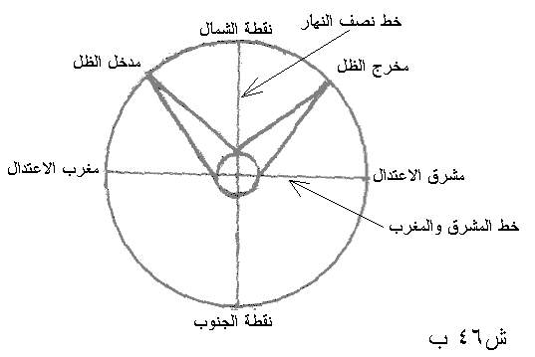

المقدّمة الثالثة في تقريب العمل المذكور من التحقيق:
لا يخفى أنّ هذا العمل تقريبيّ، لاختلاف المدارين اليوميين حالتي الدخول والخروج. وذلك بسبب دوام حركة الشمس وتغيّر ميلها آنا فآنا، فتتغيّر المدارات اليوميّة في كلّ وقت، فالشمس عند دخول الظلّ كانت في مدار يوميّ معيّن وعند خروجه كانت في مدار يومي آخر. والحال أنّ دقّة العمل تبتني على كون الشمس حين وصول رأس الظلّ إلى محيط الدّائرة قبل الزوال وبعده على مدار يومي واحد. وحيث انّه ليس كذلك فالعمل ليس بالدقّة والتحقيق بل هو تقريبيّ.
ولأجل تقريب العمل المذكور من التحقيق يجب مراعاة أمور نشير إلى أهمّها.
- أن يكون العمل عند كون الشمس في الانقلابين أو قريبا منهما، لأنّ حركة الميل في ذلك الوقت بطيئة. والأجود أن تكون الشمس في الانقلاب الصيفي خاصّة لكثرة وضوح الظلّ حينئذ.
- إذا كان العمل في يوم تكون الشمس في نصف نهاره في المنقلب اتّحد مدارها اليومي حالتي الدخول والخروج. لكنّه نادر الوقوع.
- وإذا كان طلوع الشمس أو غروبها في الاعتدال الربيعي أو الاعتدال الخريفي فالخطّ الذي يخرج على استقامة الظلّ و يمرّ بالمركز -عند كون الشمس في أحدهما- هو خطّ المشرق والمغرب. فالخطّ المقاطع له على زوايا قائمة هو خطّ نصف النهار.
- إذا ترسم الدائرة بحيث تكون القوس الواقعة بين مدخل الظلّ ومخرجه-من الدّائرة المذكورة-اصغر من نصف الدور، قرب العمل من التحقيق.
- وممّا يقرب العمل من التحقيق هو أن لا تكون الشمس قريبة من نصف النهار.
و اعلم أنّ هيهنا أمورا أخرى توجب تقريب العمل من التحقيق في تحصيل خطيّ نصف النهار والمشرق والمغرب بالطريق المذكور. كما توجد طرق كثيرة أخرى مذكورة في الرسائل المفصّلة كالقانون للمسعودي وافراد المقال في أمر الظلال وغيرهما ، فمن أراد الاستيفاء في ذلك فليراجعها.

المقدّمة الرابعة في تقسيم الدائرة
قد عرفت ممّا مرّان الدائرة تقسّم بالخطّين المذكورين على أربعة أقسام متساوية، فتقسّم كلّ ربع منها تسعين قسما متساويا حتّى تكون أقسام محيط الدّائرة كلّها ثلاثمائة وستّين جزءًا متساويا وهي درجات الدائرة. فتكون الدائرة الهنديّة حينئذ جاهزة لتحصيل سمت القبلة بها.

تحصيل سمت القبلة بالدّائرة الهنديّة
إذا أتقنت ما قدّمنها من المقدّمات فابدأ بتحصيل سمت القبلة بالطرق التالية:

- إن تساوي البلد ومكّة المكرّمة طولا فقبلته نقطة الجنوب إن زاد عرضه الشمالي، وإلاّ فنقطة الشمال مطلقا. ويختصّ هذا بنصف الدور الذي تقع فيه مكّة بين قطبي الشمال والجنوب دون ما يقع فيه مقاطرها بينهما.

- وإن تساوي البلد ومكّة المشرّفة عرضا وجهة -أي إذا كان البلد شماليّا و عرضه يساوي عرض مكّة- فهيهنا مذهبان:
- ذهب جمع من العلماء إلى أنّ قبلة البلد المذكور هي نقطة المغرب إن كان شرقيّا من مكّة، ونقطة المشرق إن كان غربيّا منها. وقد نسبوا هذا الرأي إلى جماعة منهم ابرخس والحكيم كوشيار وعبد الرحمان بن عمر الصوفي وابن الأعلم.
و قال العلاّمة الكابلى:
"يمكن أن يكون مراد من ذهب إلى أنّ القبلة في هذا الفرض نقطة المشرق أو المغرب إنّ مكّة المكرّمة والبلد المفروض تحت دائرة واحدة من الدّوائر العرضيّة ولا شكّ إنّ القبلة حينئذ إمّا نقطة المغرب إن زاد طول البلد، أو نقطة المشرق إن نقص".
وقال في موضع آخر:
"بل الجهةحينئذ- أي إذا كان البلد ومكّة متساويين في العرض والجهة - نقطة المشرق أو المغرب على رأي المتأخرين من أهل اروبا كما ذهب إليه ابرخس وابن الأعلم من القدماء".
واستشكل عليهم بأنّ هذا الرأي مبنيّ على أنّ دائرة أوّل سموت البلد تمرّ بسمت رأس مكّة وحينئذ تكون متّحدة بدائرة أوّل سموت مكّة، والحال أنّ الأمر ليس كذلك. لامتناع اتّحاد دائرة أوّل سموت البلدين و إن كانا متساويين عرضا و جهة إلاّ في صورتين:
الصّورة الأولى: إذا كان البلدان على خطّ الاستواء، لانّ معدّل النهار حينئذ هي دائرة أوّل السّموت لكليهما.
الصّورة الثانية: إذا كان أحد البلدين واقعا على الموضع المتقاطر للآخر، فتتحد دائرة أوّل سموتهما، لأنّ سمت الرأس كلّ واحد منهما هو سمت قدم الآخر وبالعكس.
ولا يخفى إنّ ما نحن فيه ليس من قبيل هاتين الصورتين، فلا تتّحد دائرة أوّل سموت مكّة والبلد المساوي لها عرضا وجهة.

- وذهب جماعة إلى أنّ البلد المذكور (أي الذي يساوي مكّة عرضا وجهة) إذا كان غربيّا عن مكّة كان سمت قبلته في الربع الشرقي والشمالي، وإنّ كان شرقيّا عنها كان في الربع الغربي الشمالي. وهذا القول منسوب إلى متأخر في منجّمي الإسلام. قال المحقّق الطوسي:

"وكلّ بلدة يساوي عرضها عرض مكّة كانت مع مكّة تحت مدار واحد يومي فان كان طولها أقلّ فمكّة عن يسار مشرق الاعتدال (أي في الربع الشرقي الشمالي). وإن كان طولها اكثر فمكّة عن يمين مغرب الاعتدال".
ووجه هذا المذهب هو أنّ العبرة في معرفة سمت القبلة هي بدائرة أوّل السموت دون الدائرة العرضيّة المتوازية لخطّ الاستواء. وحيث إنّ كلّ نقطة تفرض على دائرة أوّل سموت البلد فبعدها عن المعدّل اقلّ من بعد سمت الرأس إلاّ الموضع المتقاطر للبلد وهو سمت القدم، فسمت رأس مكّة المكرّمة يقع في شمال أوّل سموت البلد، سواء كان البلد في شرق مكّة أو غربها.
وإذا أتقنت ما ذكرنا وطبّقته على الكرة بالضبط، فقد عرفت انّه إذا كان البلد المذكور (أي المساوي لمكّة عرضا وجهة) غربيّا عن مكّة المكرّمة، كان سمت قبلته في الربع الشرقي الشمالي، وإن كان البلد شرقياً عنها، كان سمت قبلته في الربع الغربي الشمالي والأفضل هو أن تستخرج سمت قبلة البلد المذكور بالطرق الأخرى مثل الطريق الأوّل أي ببلوغ الشمس سمت رأس مكّة في الدرجة الثامنة من الجوزاء أو الثالثة والعشرين من السرطان.

- إن كان البلد شماليّا عن خطّ الاستواء وزاد عرضه وطوله الشرقي على عرض مكّة وطولها، فيعلم أنّ مكّة تقع إلى جانب الجنوب الغربي من البلد. فابدأ بتحصيل سمت قبلة البلد المذكور بالدائرة الهنديّة بما يلي:
- تأخذ التفاوت بين طول البلد وطول مكّة وتعدّ الدرجات مبتدأ من نقطتي الشمال والجنوب -على الدائرة الهنديّة- إلى المغرب بقدر تفاوت ما بين الطولين بحسب الدرجات. وصل بين النهايتين بخطّ يكون موازيا لخطّ نصف النهار في الدائرة الهنديّة. و ذلك الخطّ الموازي لنصف النهار يسمّى بالخطّ الطولي.
- تأخذ التفاوت بين عرض البلد وعرض مكّة وتعدّ من نقطتي المشرق والمغرب - على الدائرة المذكورة- إلى الجنوب بقدر تفاوت ما بين العرضين من الدرجات. وصل بين هاتين النهايتين أيضا بخطّ يكون موازيا لخطّ المشرق والمغرب. وذلك الخطّ الموازي يسمّى بالخطّ العرضي.
- لا يخفى أنّ الخطّ الطولي والخطّ العرضي يتقاطعان على نقطة هي غير مركز الدائرة. فأخرج من مركز الدائرة إلى نقطة تقاطع الخطّين المذكورين خطّا. وهو على صوب القبلة.
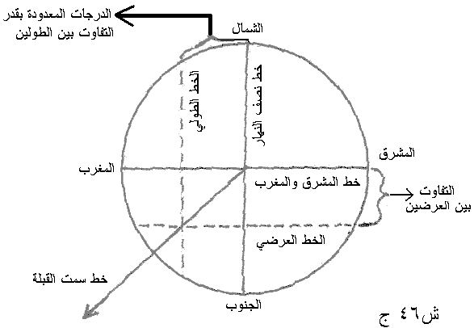

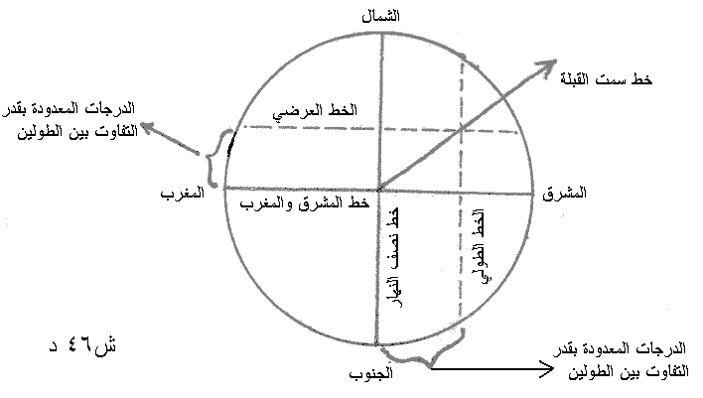
- إن كان البلد شماليّا عن خطّ الاستواء ونقص كلّ واحد من عرضه وطوله من عرض مكّة وطولها، فيعلم أنّ مكّة المكرّمة تقع إلى جانب الشمال الشرقي من البلد. فتأخذ التفاوت بين طول مكّة وطول البلد وتعدّ مبتدأ من نقطتي الشمال والجنوب من الدرجات -على الدائرة الهنديّة- إلى المشرق بقدر التفاوت بين الطولبن. وصل بين النهايتين بخط مواز لخط نصف النهار وهو الخط الطولي. ثمّ تأخذ التفاوت بين العرضين وتعدّ من نقطتي المشرق والمغرب إلى الشمال بقدر تفاوت ما بين العرضين. وصل بين النهايتين بخط مواز لخط المشرق والمغرب وهو الخط العرضي، وأخرج من مركز الدائرة خطاً إلى نقطة تقاطع الخط الطولي والخط العرضي، وهو على صوب القبلة.
- إن كان البلد شمالياً عن خطّ الاستواء وزاد طوله الشرقي على طول مكّة ونقص عرضه من عرضها، فتقع مكّة في جانب الشمال الغربي من البلد. فتأخذ التفاوت بين الطولين وتعدّ من نقطتي الشمال والجنوب إلى المغرب بقدر تفاوت ما بين الطولين، وتأخذ التفاوت بين العرضين وتعدّ من نقطتي المشرق والمغرب إلى الشمال بقدر التفاوت بين العرضين وأكمل العمل بما مرّ.

- إن كان البلد شرقيّا عن خط الاستواء ونقص طوله الشرقي من طول مكّة وزاد عرضه على عرضها، فتقع مكّة في جانب الجنوب الشرقي من البلد. فتعدّ من نقطتي الشمال والجنوب إلى المشرق بقدر تفاوت ما بين الطولين، ومن نقطتي المشرق والمغرب إلى الجنوب بقدر ما بين العرضين وأكمل العمل بما عرفت.
- إن كان البلد شمالياً عن خط الاستواء وليس له طول أصلاً كمدينة غرينتش سواءً كان عرضه أقلّ أو أكثر من مكّة، فتأخذ طول مكة بمنزلة التفاوت بين الطولين وأكمل العمل.

- إن كان البلد شمالياً عن خط الاستواء وكان طوله غربياً عن غرينتش فأجمع الطول الغربي للبلد مع طول مكة وأجعل مجمع الطولين بمنزلة تفاوت ما بين الطولين وعدّ من نقطتي الشمال والجنوب إلى المشرق وأكمل العمل.

- إذا كان البلد عديم العرض (أي يقع على خط الاستواء) ، فتأخذ عرض مكة بمنزلة تفاوت ما بين العرضين وتعدّ من نقطتي المشرق والمغرب إلى الشمال بقدر عرض مكة من الدرجات وأكمل العمل.

- إذا كان البلد جنوبياً عن خط الاستواء فاجمع عرضه الجنوبي مع عرض مكة واجعل مجمع العرضين بمنزلة تفاوت ما بين العرضين. فعدّ من نقطتي المشرق والمغرب إلى الشمال بقدر مجموع العرضين وأكمل العمل.

- إذا كان ما بين الطولين نصف الدور (180 درجة) وكان الموضع مقاطراً لمكة المكرمة (أي كان عرضه الجنوبي مساوياً لعرض مكة)، فأينما تولّوا فثم وجه الله.

- إذا كان ما بين الطولين نصف الدور ولم يكن الموضع مقاطراً لمكة،فإن كان عرضه الجنوبي أقل من عرضها فنقطة الشمال هي نقطة سمت القبلة، وهكذا إن لم يكن له عرض أصلاً أو كان عرضه شمالياً. وإن كان عرضه الجنوبي أكثر من عرض مكة، فنقطة الجنوب هي نقطة سمت القبلة.

تكملة

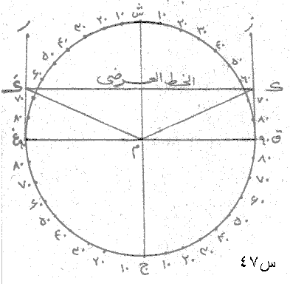
حكى عن بعض المحققين أنه: إن كان ما بين الطولين ربع الدور، فاقم على نقطة المشرق من الدائرة الهندية إن كان البلد غربياً وعلى نقطة المغرب إن كان البلد شرقياً عموداً و أخرج الخط العرضي إلى أن يلاقي العمود، فالخط المستقيم الواصل بين المركز ونقطة الملاقات هو خط سمت القبلة.
مثاله في بلد عرضه الشمالي 48 درجة و 55 دقيقة وما بين طوليهما 90 درجة، فيكون ما بين عرضيهما 27 درجة و 30 دقيقة فنقول:
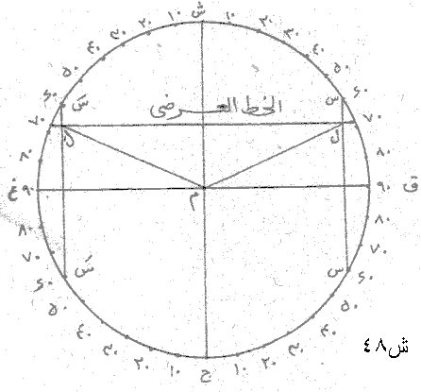
إذا كان البلد شرقياً نقيم على نقطة المغرب (غ) عمود (غ ر) و نخرج الخط العرضي إلى أن لاقى العمود في كَ فالخط المستقيم الواصل بين المركز ونقطة الملاقات (كَ) وهو (م كَ) خط سمت القبلة. وقِس عليه إذا كان البلد غربياً.
وإن كان ما بين الطولين أكثر من ربع الدور، نعّد من كلّ من نقطتي الشمال أو الجنوب بقدر ما بين الطولين من أجزاء الدائرة إلى المغرب إن كان البلد شرقياً، وإلى المشرق إن كان غربياً، ونصل بين النهايتين بخط مستقيم. وهذا الخط لا محالة يقطع الخط العرضي على زوايا قائمة. فصل بين المركز ونقطة تقاطع هذين الخطين بخط مستقيم، فأنه خط سمت القبلة. مثاله بلد عرضه الشمالي 41 درجة و 25 دقيقة وما بين طوليهما 120 درجة، فما بين عرضيهما 20 درجة. فلو فرض البلد شرقياً نعدّ من نقطة (ش) إلى (غ) من أجزاء الدائرة (120 درجة) فينتهي إلى (سَ) ، ومن نقطة (ج) إلى (غ) (120 درجة) فينتهي إلى (سَ) ونرسم الخط العرضي فيلاقي (سَ سَ) في (لَ) ، فنصل بين (لَ) و (م) بخط مستقيم وهو (لَ م) وهو خط سمت القبلة. وقس عليه إذا كان البلد غربياً، فيكون الخط (م ل) خط سمت القبلة
3 - معرفة سمت القبلة بتحصيل قوس الانحراف
قد عرفت أنّ قوساً من الأفق تقع بين دائرة نصف نهار البلد ودائرة سمت القبلة من جانب ليس أقرب منه، هي قوس سمت القبلة وقد تسمّى انحراف سمت القبلة. فهي قوس واقعة من الأفق بين نقطة سمت القبلة وبين نقطة الشمال أو الجنوب من جانب ليس أقرب منه.
فإذا حصّلت جهة الانحراف ومقدار قوسه (ولو بالجداول المعتبرة الموضوعة في هذا الفنّ)، فترسم الدائرة الهندية وتستخرج خط نصف النهار وخطّ المشرق والمغرب وتقسم كل ربع من محيط الدائرة إلى 90 درجة متساوية وتحصل سمت القبلة بما يلي:

- إن كان طول البلد مساوياً لطول مكة أو كان ما بين الطولين 180 درجة، فكلاهما واقعان تحت نصف نهار واحد ولا يكون للبلد قوس الانحراف ويكون خط نصف نهاره خطّ سمت القبلة.

- إن لم يكن الأمر كذلك، فعدّ من مبدأ السمت من القوس التي في جهة الانحراف بقدر أجزاء الانحراف، وصل بين منتهاه ومركز الدائرة بخط مستقيم. وهو خط سمت القبلة.

- إن كان العرض الشمالي للبلد مساوياً لعرض مكة المكرّمة، فقال النراقي الثاني في المستند: ومع الاتحاد عرضاً من الشمال إلى المغرب بقدر تمام العرض إلى التسعين إن زاد طول البلد، ومنه إلى المشرق كذلك إن نقص.

وقال الأستاذ العلاّمة الآملى في دروس معرفة الوقت والقبلة إيضاحاً لهذا الكلام: يعني أنّ البلد ومكة إن اتحدا عرضاً وجهةً -لأن كلامه جار في البلاد الشمالية- فإن كان البلد شرقياً من مكة، فجهة الانحراف من الشمال إلى المغرب بقدر تمام عرض البلد المساوي لعرض مكة، أي تبتدأ من نقطة الشمال في الدائرة الهندية وتعّد من الربع الذي بينها وبين نقطة المغرب بقدر تمام العرض أي َ35 °68 (68 درجة و 35 دقيقة) ، لأنّ عرض مكة َ25 °21 والبلد يساويها عرضاً، فصل بين منتهاه ومركز الدائرة بخط مستقيم فهو خط سمت القبلة. وإن كان البلد غربياً من مكة. لأنّه قدّس سرّه أخذ الطول من آخر العمارة في جهة الغرب فأنه كان في سالف الأيام مبدأ الطول وإذا كان طول البلد ناقصاً عن طول مكة كان غربياً منها لا محالة، فجهة الانحراف من الشمال إلى المشرق بقدر تمام العرض إلى التسعين.
لكنّ العلاّمة الكابلى ردّ على كلام النراقى بأنّ ذلك في البلاد العديمة العرض أعنى البلاد الواقعة على خطّ الاستواء فتدبّر.

تنبيه
لا يخفى على من تأمّل في الطرق المذكورة في مختلف الكتب لتحصيل سمت القبلة، أنّ كثيراً منها تقريبية بالنظر إلى إفادتها التوجّه إلى عين الكعبة.

سورة البقرة، آية 149 و150.
راجع الكتب الروائيّة كوسائل الشيعة وكتب الصلاة، أبواب القبلة، الباب 18.
عرض مكّة زادها اللّه شرفا هو 21 درجة و25 دقيقة.
لا يخفى انه في الدرجتين المذكورتين، يمكن معرفة بلوغ الشمس سمت رأس مكّة المكرّمة بالمذياع وأمثاله، فمن واجه الشمس حينئذ فيواجه القبلة كما هو واضح.
إنّما سميّت تلك الدّائرة بالهنديّة لانّ اختراعها منسوب إلى حكماء الهند، كما قال البيروني في كتابه (أفراد المقال في أمر الظلال): "وإنّما نسبت إليهم لأنّها في زيج الاركند و زيجات الهند وحساباتهم أوّل ما وقع في مملكة الإسلام من أمثالها".
قال أستاذنا في كتابه "دروس معرفة الوقت و القبلة": "و اعلم أنّ عدم كونها اصغر من نصف الدور إنّما يتحقق إذا كانت الشمس قبل نصف النهار قريبة من الأفق وكان مقياس الظلّ على حدّ يصل رأس الظلّ وقتئذ على محيط الدائرة فيصل الظلّ بعد نصف النهار إلى محيطها ثانيا إذا كانت الشمس قريبة من الأفق. فعلى قرب الشمس من الأفق يتفرّع أمران مخلاّن بتدقيق العمل: أحدهما تشتّت الظلّ، و الثاني كون القوس الواقعة بين المدخل و المخرج اعظم من نصف الدور أو مساويا له".
وفي وجه ذلك قال الأستاذ في الكتاب المذكور: وقال العلامة الكامل في تحفة الاجلة:"لبطؤ تقلّص الظلّ و انبساطه عنده (أي عند كون الشمس قريبة من نصف النهار) فلا يتعيّن وقت الدخول و الخروج".
تحفة الأجلّة، الفصل 15، ص 46 و 47.
أي جهة القبلة.
نفس المصدر، الفصل 13، ص37و38.
و يمكن لنا أن نضيف على الاستشكال عليهم بانّ الدائرة العرضيّة التي توازي معدّل النهار و يقع عليها البلد و مكّة، ليست دائرة عظيمة كما لا يخفى، و الحال انّ دائرة سمت القبلة يجب ان تكون عظيمة كما مرّ.
يعني أنّ البلد كان غربيّا عن مكّة. فانّه نصّ على أنّ مبدأ الطول هو جزائر الخالدات أو ساحل البحر الغربي.
أي في الربع الغربي الشمالي.
التذكرة، الباب الثالث، الفصل الثاني عشر.
Greenwich (كرينويج)
حكاه العلامة الكابلي في تحفة الأجلة عن المولى مظفر الجنابذى في رسالته في القبلة نقلاً عن بعض المحققين.
أي مبدء قوس سمت القبلة وهوامّا نقطة الشمال أو نقطة الجنوب.
العلامة المولى أحمد النراقي
قد عرفت في مبحث الدائرة أنّ متمّم كلّ قوس إلى تسعين درجة هو تمام تلك القوس.

